南京大学软件学院2017届
互联网+方向实践课D组
APS系统-遗留系统封装项目测试文档

更新历史
更新人员 | 版本 | 更新时间
付圣铭 | 1.0 | 2020/9/25

- 文档介绍
本文档为南京大学软件学院2017届互联网+方向实践课，封装遗留系统项目测试文档。
- 单元测试
本项目使用JUnit对SEI实现类进行了单元测试。测试数据为test目录下的testData目录下的csv文件，将测试环境和运行环境分开。测试信息如下。
测试用例编号 |  |  | AttendanceImplTest1
测试单元 |  | AttendancePortImpl
是否有测试代码 |  | 有 | 测试代码 | AttendanceImplTest1
前提条件 |  | 无
序号 | 步骤及操作 | 预测结果 | 实际执行结果 | Pass/Fail | 备注
1 | 调用获取全部排班信息接口 | 返回排班信息List | 返回排班信息List | Pass
测试人员 |  | 付圣铭 | 测试日期 | 2020.9.24
测试同理实际执行成本 |  |  | 0.05 人日

测试用例编号 |  |  | AttendanceImplTest2
测试单元 |  | AttendancePortImpl
是否有测试代码 |  | 有 | 测试代码 | AttendanceImplTest2
前提条件 |  | 无
序号 | 步骤及操作 | 预测结果 | 实际执行结果 | Pass/Fail | 备注
1 | 调用根据id获取排班信息接口 | 返回对应id的排班信息 | 返回对应id的排班信息 | Pass
测试人员 |  | 付圣铭 | 测试日期 | 2020.9.24
测试同理实际执行成本 |  |  | 0.05 人日

测试用例编号 |  |  | AttendanceImplTest3
测试单元 |  | AttendancePortImpl
是否有测试代码 |  | 有 | 测试代码 | AttendanceImplTest3
前提条件 |  | 无
序号 | 步骤及操作 | 预测结果 | 实际执行结果 | Pass/Fail | 备注
1 | 调用根据id获取排班信息接口，输入非法id | 返回班组不存在错误 | 返回班组不存在错误 | Pass
测试人员 |  | 付圣铭 | 测试日期 | 2020.9.24
测试同理实际执行成本 |  |  | 0.05 人日

测试用例编号 |  |  | AttendanceImplTest4
测试单元 |  | AttendancePortImpl
是否有测试代码 |  | 有 | 测试代码 | AttendanceImplTest4
前提条件 |  | 无
序号 | 步骤及操作 | 预测结果 | 实际执行结果 | Pass/Fail | 备注
1 | 调用获取全部班次信息接口 | 返回班次信息列表 | 返回班次信息列表 | Pass
测试人员 |  | 付圣铭 | 测试日期 | 2020.9.24
测试同理实际执行成本 |  |  | 0.05 人日

测试用例编号 |  |  | PersonnelImplTest1
测试单元 |  | PersonnelPortImpl
是否有测试代码 |  | 有 | 测试代码 | PersonnelImplTest1
前提条件 |  | 无
序号 | 步骤及操作 | 预测结果 | 实际执行结果 | Pass/Fail | 备注
1 | 调用获取全部的人员信息接口 | 返回人员信息列表 | 返回人员信息列表 | Pass
测试人员 |  | 付圣铭 | 测试日期 | 2020.9.24
测试同理实际执行成本 |  |  | 0.05 人日

测试用例编号 |  |  | PersonnelImplTest2
测试单元 |  | PersonnelPortImpl
是否有测试代码 |  | 有 | 测试代码 | PersonnelImplTest2
前提条件 |  | 无
序号 | 步骤及操作 | 预测结果 | 实际执行结果 | Pass/Fail | 备注
1 | 调用根据Id获取对应人员信息接口 | 返回对应id的人员信息 | 返回对应id的人员信息 | Pass
测试人员 |  | 付圣铭 | 测试日期 | 2020.9.24
测试同理实际执行成本 |  |  | 0.05 人日

测试用例编号 |  |  | PersonnelImplTest3
测试单元 |  | PersonnelPortImpl
是否有测试代码 |  | 有 | 测试代码 | PersonnelImplTest3
前提条件 |  | 无
序号 | 步骤及操作 | 预测结果 | 实际执行结果 | Pass/Fail | 备注
1 | 调用根据Id获取对应人员信息接口，输入非法id | 抛出人员信息不存在错误 | 抛出人员信息不存在错误 | Pass
测试人员 |  | 付圣铭 | 测试日期 | 2020.9.24
测试同理实际执行成本 |  |  | 0.05 人日

测试用例编号 |  |  | PersonnelImplTest4
测试单元 |  | PersonnelPortImpl
是否有测试代码 |  | 有 | 测试代码 | PersonnelImplTest4
前提条件 |  | 无
序号 | 步骤及操作 | 预测结果 | 实际执行结果 | Pass/Fail | 备注
1 | 调用根据人名获取对应人员信息接口 | 返回对应人名的人员信息 | 返回对应人名的人员信息 | Pass
测试人员 |  | 付圣铭 | 测试日期 | 2020.9.24
测试同理实际执行成本 |  |  | 0.05 人日

测试用例编号 |  |  | PersonnelImplTest5
测试单元 |  | PersonnelPortImpl
是否有测试代码 |  | 有 | 测试代码 | PersonnelImplTest5
前提条件 |  | 无
序号 | 步骤及操作 | 预测结果 | 实际执行结果 | Pass/Fail | 备注
1 | 调用根据人名获取对应人员信息接口，输入非法人名 | 抛出人员信息不存在错误 | 抛出人员信息不存在错误 | Pass
测试人员 |  | 付圣铭 | 测试日期 | 2020.9.24
测试同理实际执行成本 |  |  | 0.05 人日

测试用例编号 |  |  | PersonnelImplTest6
测试单元 |  | PersonnelPortImpl
是否有测试代码 |  | 有 | 测试代码 | PersonnelImplTest6
前提条件 |  | 无
序号 | 步骤及操作 | 预测结果 | 实际执行结果 | Pass/Fail | 备注
1 | 调用根据Id获取人员的角色（权限等级）接口 | 返回对应id的人员角色 | 返回对应id的人员角色 | Pass
测试人员 |  | 付圣铭 | 测试日期 | 2020.9.24
测试同理实际执行成本 |  |  | 0.05 人日

测试用例编号 |  |  | PersonnelImplTest7
测试单元 |  | PersonnelPortImpl
是否有测试代码 |  | 有 | 测试代码 | PersonnelImplTest7
前提条件 |  | 无
序号 | 步骤及操作 | 预测结果 | 实际执行结果 | Pass/Fail | 备注
1 | 调用根据非法Id获取人员的角色（权限等级）接口 | 返回人员信息不存在错误 | 返回人员信息不存在错误 | Pass
测试人员 |  | 付圣铭 | 测试日期 | 2020.9.24
测试同理实际执行成本 |  |  | 0.05 人日

测试用例编号 |  |  | PersonnelImplTest8
测试单元 |  | PersonnelPortImpl
是否有测试代码 |  | 有 | 测试代码 | PersonnelImplTest8
前提条件 |  | 无
序号 | 步骤及操作 | 预测结果 | 实际执行结果 | Pass/Fail | 备注
1 | 调用根据人名获取人员的角色接口 | 返回对应人名的角色信息 | 返回对应人名的角色信息 | Pass
测试人员 |  | 付圣铭 | 测试日期 | 2020.9.24
测试同理实际执行成本 |  |  | 0.05 人日

测试用例编号 |  |  | PersonnelImplTest9
测试单元 |  | PersonnelPortImpl
是否有测试代码 |  | 有 | 测试代码 | PersonnelImplTest9
前提条件 |  | 无
序号 | 步骤及操作 | 预测结果 | 实际执行结果 | Pass/Fail | 备注
1 | 调用根据非法人名获取人员的角色接口接口 | 抛出人员信息不存在错误 | 抛出人员信息不存在错误 | Pass
测试人员 |  | 付圣铭 | 测试日期 | 2020.9.24
测试同理实际执行成本 |  |  | 0.05 人日

测试用例编号 |  |  | OrderImplTest1
测试单元 |  | OrderPortImpl
是否有测试代码 |  | 有 | 测试代码 | OrderImplTest1
前提条件 |  | 无
序号 | 步骤及操作 | 预测结果 | 实际执行结果 | Pass/Fail | 备注
1 | 调用根据物品id获取订购此物品的订单信息接口 | 返回对应物品id的订单信息列表 | 返回对应物品id的订单信息列表 | Pass
测试人员 |  | 付圣铭 | 测试日期 | 2020.9.24
测试同理实际执行成本 |  |  | 0.05 人日

测试用例编号 |  |  | OrderImplTest2
测试单元 |  | OrderPortImpl
是否有测试代码 |  | 有 | 测试代码 | OrderImplTest2
前提条件 |  | 无
序号 | 步骤及操作 | 预测结果 | 实际执行结果 | Pass/Fail | 备注
1 | 调用获取全部订单信息接口 | 返回订单信息列表 | 返回订单信息列表 | Pass
测试人员 |  | 付圣铭 | 测试日期 | 2020.9.24
测试同理实际执行成本 |  |  | 0.05 人日

测试用例编号 |  |  | OrderImplTest3
测试单元 |  | OrderPortImpl
是否有测试代码 |  | 有 | 测试代码 | OrderImplTest3
前提条件 |  | 无
序号 | 步骤及操作 | 预测结果 | 实际执行结果 | Pass/Fail | 备注
1 | 调用根据订单id获取订单信息接口 | 返回对用id订单信息 | 返回对用id订单信息 | Pass
测试人员 |  | 付圣铭 | 测试日期 | 2020.9.24
测试同理实际执行成本 |  |  | 0.05 人日

测试用例编号 |  |  | OrderImplTest4
测试单元 |  | OrderPortImpl
是否有测试代码 |  | 有 | 测试代码 | OrderImplTest4
前提条件 |  | 无
序号 | 步骤及操作 | 预测结果 | 实际执行结果 | Pass/Fail | 备注
1 | 调用根据非法订单id获取订单信息接口 | 返回订单信息不存在错误 | 返回订单信息不存在错误 | Pass
测试人员 |  | 付圣铭 | 测试日期 | 2020.9.24
测试同理实际执行成本 |  |  | 0.05 人日

测试用例编号 |  |  | OrderImplTest5
测试单元 |  | OrderPortImpl
是否有测试代码 |  | 有 | 测试代码 | OrderImplTest5
前提条件 |  | 无
序号 | 步骤及操作 | 预测结果 | 实际执行结果 | Pass/Fail | 备注
1 | 调用根据非法物品id获取订购此物品的订单信息接口 | 返回物品信息不存在错误 | 返回物品信息不存在错误 | Pass
测试人员 |  | 付圣铭 | 测试日期 | 2020.9.24
测试同理实际执行成本 |  |  | 0.05 人日

测试用例编号 |  |  | ErpPortImplTest1
测试单元 |  | ErpPortImpl
是否有测试代码 |  | 有 | 测试代码 | ErpPortImplTest1
前提条件 |  | 无
序号 | 步骤及操作 | 预测结果 | 实际执行结果 | Pass/Fail | 备注
1 | 调用获取全部班组信息接口 | 返回班组信息列表 | 返回班组信息列表 | Pass
测试人员 |  | 付圣铭 | 测试日期 | 2020.9.24
测试同理实际执行成本 |  |  | 0.05 人日

测试用例编号 |  |  | ErpPortImplTest2
测试单元 |  | ErpPortImpl
是否有测试代码 |  | 有 | 测试代码 | ErpPortImplTest2
前提条件 |  | 无
序号 | 步骤及操作 | 预测结果 | 实际执行结果 | Pass/Fail | 备注
1 | 调用根据班组id获取班组信息接口 | 返回对应id的班组信息 | 返回对应id的班组信息 | Pass
测试人员 |  | 付圣铭 | 测试日期 | 2020.9.24
测试同理实际执行成本 |  |  | 0.05 人日

测试用例编号 |  |  | ErpPortImplTest3
测试单元 |  | ErpPortImpl
是否有测试代码 |  | 有 | 测试代码 | ErpPortImplTest3
前提条件 |  | 无
序号 | 步骤及操作 | 预测结果 | 实际执行结果 | Pass/Fail | 备注
1 | 调用根据非法班组id获取班组信息接口 | 返回班组信息不存在错误 | 返回班组信息不存在错误 | Pass
测试人员 |  | 付圣铭 | 测试日期 | 2020.9.24
测试同理实际执行成本 |  |  | 0.05 人日

测试用例编号 |  |  | ErpPortImplTest4
测试单元 |  | ErpPortImpl
是否有测试代码 |  | 有 | 测试代码 | ErpPortImplTest4
前提条件 |  | 无
序号 | 步骤及操作 | 预测结果 | 实际执行结果 | Pass/Fail | 备注
1 | 调用根据成员姓名获取班组信息接口 | 返回对应班组信息 | 返回对应班组信息 | Pass
测试人员 |  | 付圣铭 | 测试日期 | 2020.9.24
测试同理实际执行成本 |  |  | 0.05 人日

测试用例编号 |  |  | ErpPortImplTest5
测试单元 |  | ErpPortImpl
是否有测试代码 |  | 有 | 测试代码 | ErpPortImplTest5
前提条件 |  | 无
序号 | 步骤及操作 | 预测结果 | 实际执行结果 | Pass/Fail | 备注
1 | 调用根据非法成员姓名获取班组信息接口 | 返回班组信息不存在错误 | 返回班组信息不存在错误 | Pass
测试人员 |  | 付圣铭 | 测试日期 | 2020.9.24
测试同理实际执行成本 |  |  | 0.05 人日

测试用例编号 |  |  | ErpPortImplTest6
测试单元 |  | ErpPortImpl
是否有测试代码 |  | 有 | 测试代码 | ErpPortImplTest6
前提条件 |  | 无
序号 | 步骤及操作 | 预测结果 | 实际执行结果 | Pass/Fail | 备注
1 | 调用获取全部机器信息接口 | 返回机器信息列表 | 返回机器信息列表 | Pass
测试人员 |  | 付圣铭 | 测试日期 | 2020.9.24
测试同理实际执行成本 |  |  | 0.05 人日

测试用例编号 |  |  | ErpPortImplTest7
测试单元 |  | ErpPortImpl
是否有测试代码 |  | 有 | 测试代码 | ErpPortImplTest7
前提条件 |  | 无
序号 | 步骤及操作 | 预测结果 | 实际执行结果 | Pass/Fail | 备注
1 | 调用根据机器名获取机器信息接口 | 返回对应机器信息 | 返回对应机器信息 | Pass
测试人员 |  | 付圣铭 | 测试日期 | 2020.9.24
测试同理实际执行成本 |  |  | 0.05 人日

测试用例编号 |  |  | ErpPortImplTest8
测试单元 |  | OrderPortImpl
是否有测试代码 |  | 有 | 测试代码 | ErpPortImplTest8
前提条件 |  | 无
序号 | 步骤及操作 | 预测结果 | 实际执行结果 | Pass/Fail | 备注
1 | 调用根据非法机器名获取机器信息接口 | 返回机器信息不存在错误 | 返回机器信息不存在错误 | Pass
测试人员 |  | 付圣铭 | 测试日期 | 2020.9.24
测试同理实际执行成本 |  |  | 0.05 人日

测试用例编号 |  |  | ErpPortImplTest9
测试单元 |  | OrderPortImpl
是否有测试代码 |  | 有 | 测试代码 | ErpPortImplTest9
前提条件 |  | 无
序号 | 步骤及操作 | 预测结果 | 实际执行结果 | Pass/Fail | 备注
1 | 调用根据机器类型获取机器信息接口 | 返回对应机器信息列表 | 返回对应机器信息列表 | Pass
测试人员 |  | 付圣铭 | 测试日期 | 2020.9.24
测试同理实际执行成本 |  |  | 0.05 人日

测试用例编号 |  |  | ErpPortImplTest10
测试单元 |  | ErpPortImpl
是否有测试代码 |  | 有 | 测试代码 | ErpPortImplTest10
前提条件 |  | 无
序号 | 步骤及操作 | 预测结果 | 实际执行结果 | Pass/Fail | 备注
1 | 调用获取所有物品信息接口 | 返回物品信息列表 | 返回物品信息列表 | Pass
测试人员 |  | 付圣铭 | 测试日期 | 2020.9.24
测试同理实际执行成本 |  |  | 0.05 人日

测试用例编号 |  |  | ErpPortImplTest11
测试单元 |  | ErpPortImpl
是否有测试代码 |  | 有 | 测试代码 | ErpPortImplTest11
前提条件 |  | 无
序号 | 步骤及操作 | 预测结果 | 实际执行结果 | Pass/Fail | 备注
1 | 调用根据物品id获取物品信息接口 | 返回对应物品信息 | 返回对应物品信息 | Pass
测试人员 |  | 付圣铭 | 测试日期 | 2020.9.24
测试同理实际执行成本 |  |  | 0.05 人日

测试用例编号 |  |  | ErpPortImplTest12
测试单元 |  | ErpPortImpl
是否有测试代码 |  | 有 | 测试代码 | ErpPortImplTest12
前提条件 |  | 无
序号 | 步骤及操作 | 预测结果 | 实际执行结果 | Pass/Fail | 备注
1 | 调用根据非法物品id获取物品信息接口 | 返回物品信息不存在错误 | 返回物品信息不存在错误 | Pass
测试人员 |  | 付圣铭 | 测试日期 | 2020.9.24
测试同理实际执行成本 |  |  | 0.05 人日

测试用例编号 |  |  | BOMPortImplTest1
测试单元 |  | BOMPortImpl
是否有测试代码 |  | 有 | 测试代码 | BOMPortImplTest1
前提条件 |  | 无
序号 | 步骤及操作 | 预测结果 | 实际执行结果 | Pass/Fail | 备注
1 | 调用获取全部BOM信息接口 | 返回BOM信息列表 | 返回BOM信息列表 | Pass
测试人员 |  | 付圣铭 | 测试日期 | 2020.9.24
测试同理实际执行成本 |  |  | 0.05 人日

测试用例编号 |  |  | BOMPortImplTest2
测试单元 |  | BOMPortImpl
是否有测试代码 |  | 有 | 测试代码 | BOMPortImplTest2
前提条件 |  | 无
序号 | 步骤及操作 | 预测结果 | 实际执行结果 | Pass/Fail | 备注
1 | 调用根据物品id获取BOM信息接口 | 返回对应BOM信息 | 返回对应BOM信息 | Pass
测试人员 |  | 付圣铭 | 测试日期 | 2020.9.24
测试同理实际执行成本 |  |  | 0.05 人日

- 集成测试
本项目集成测试使用postman进行测试，测试结果如下。

getAllPersonnelInfos:
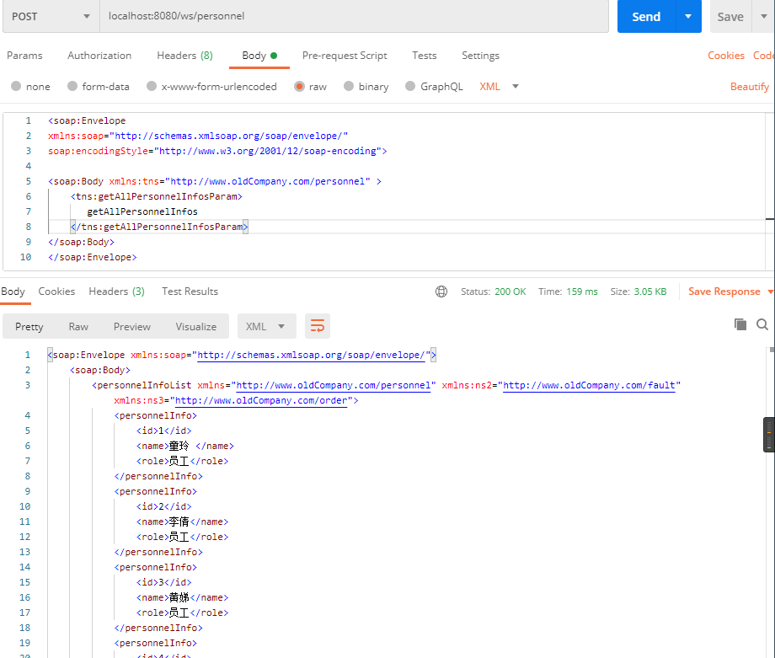
getPersonnelInfoById:
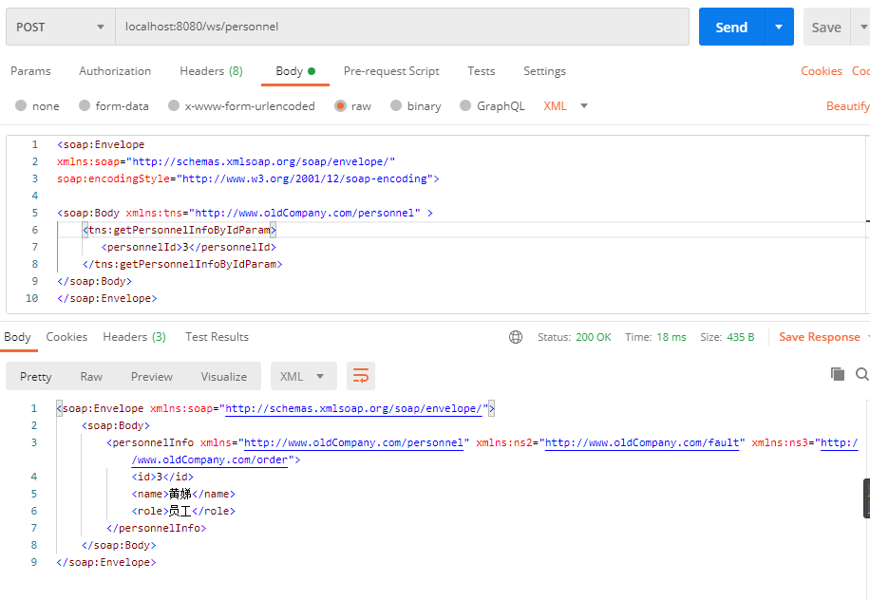
getPersonnelInfoById（非法id）:
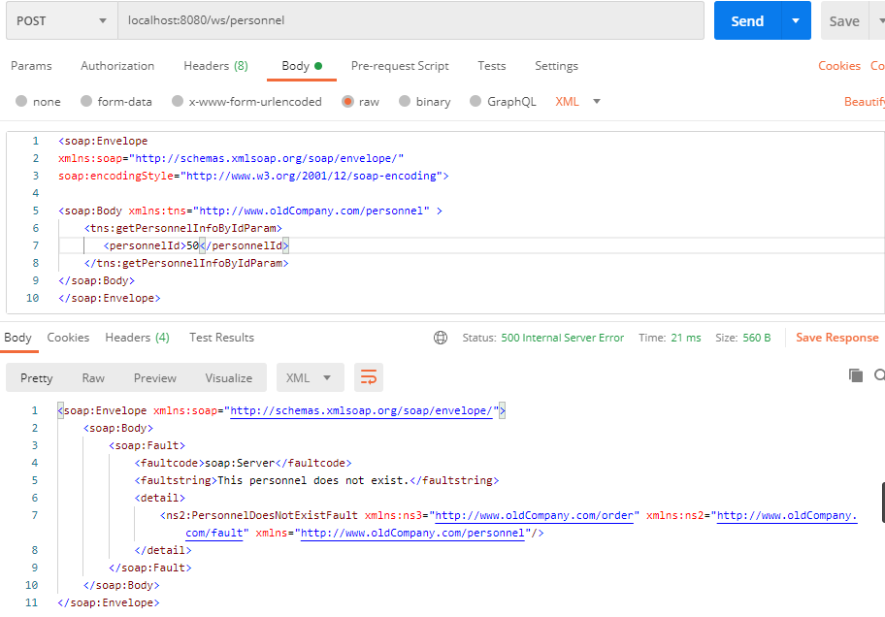
getPersonnelInfoByName:
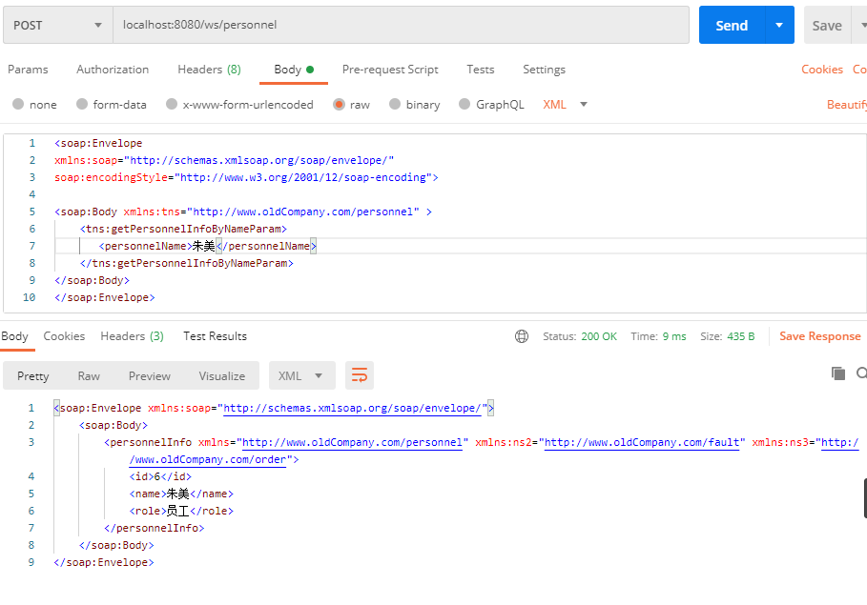
getPersonnelInfoByName（非法name）：略

getPersonnelRoleById:
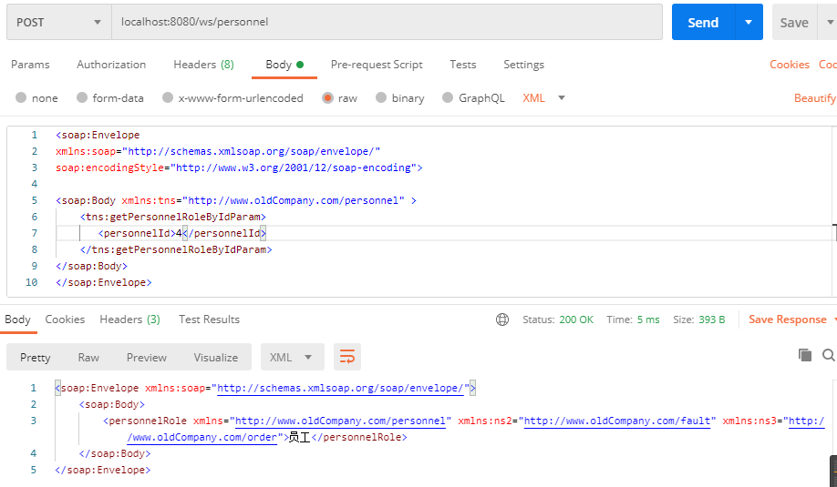
getPersonnelRoleByName:
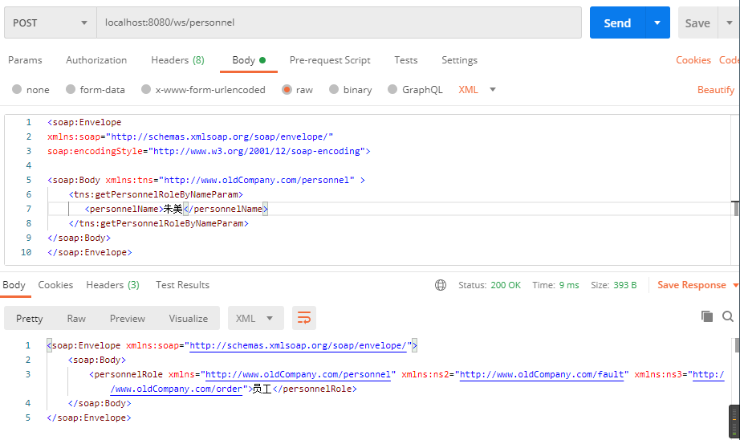
getAllGroupSchedules:
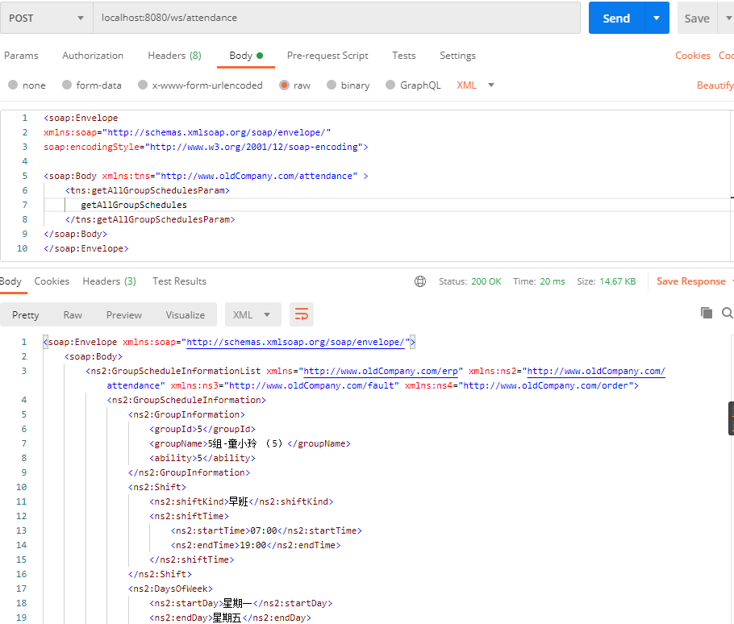
getGroupScheduleById:
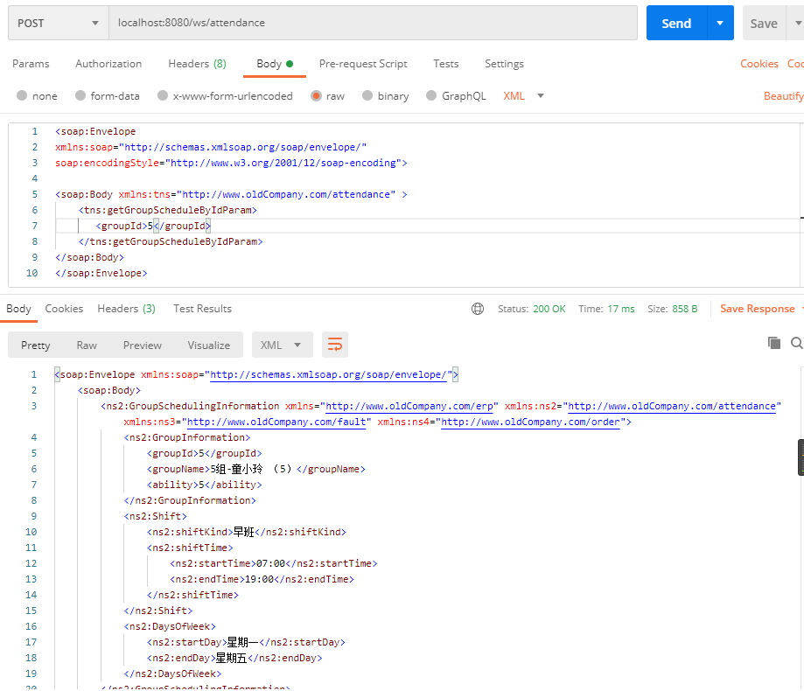
getAllShifts:
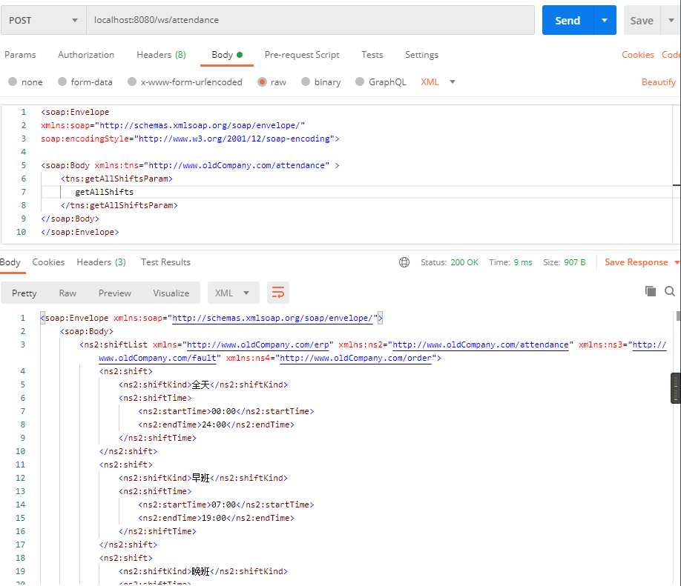
getAllGroupInfos:
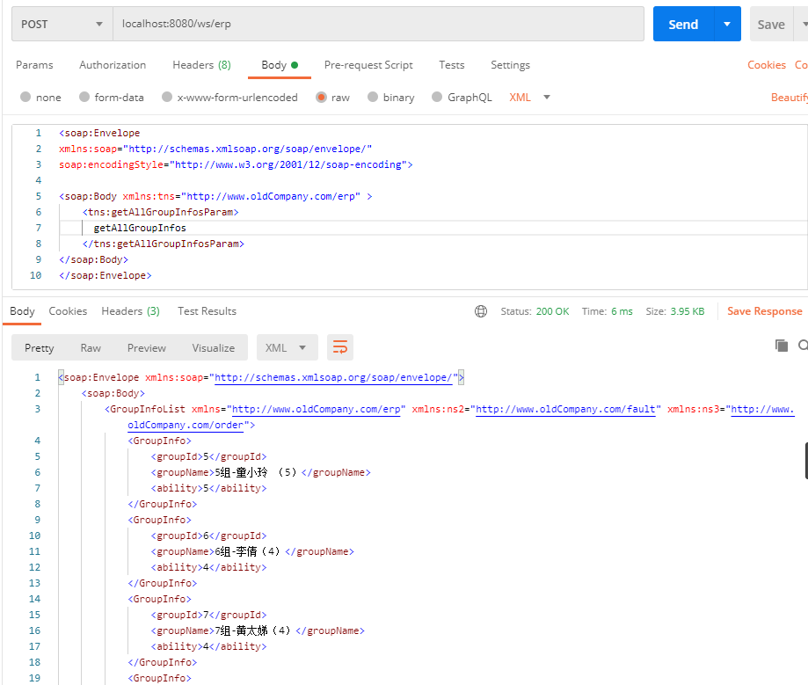
getGroupInfoById:
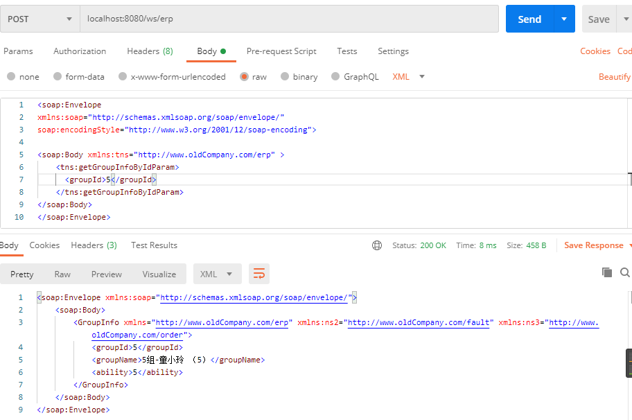
getGroupInfoByMemberName:
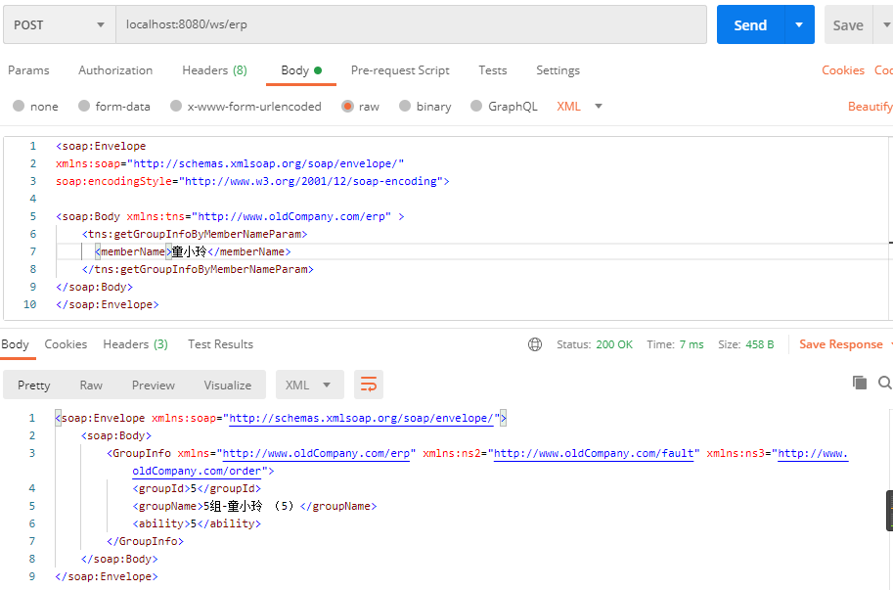
getAllMachineInfos:

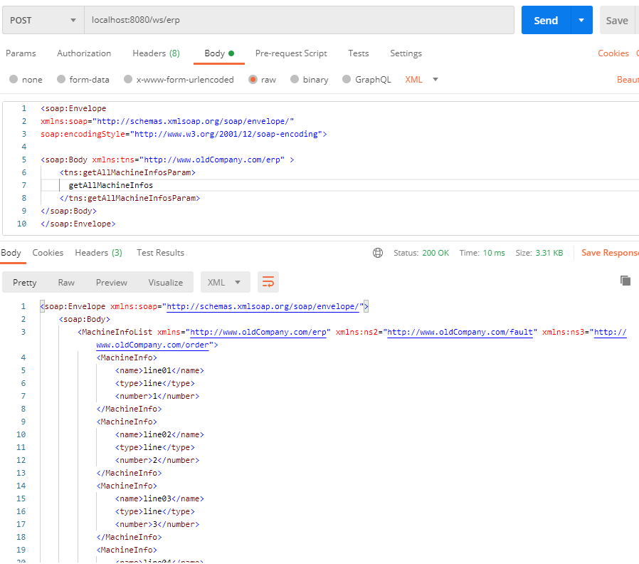
getMachineInfoByName:
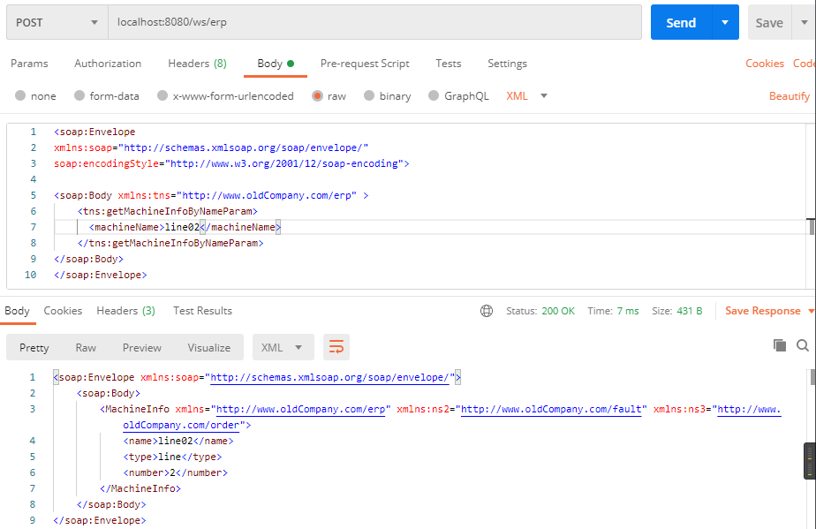
getMachineInfosByType:
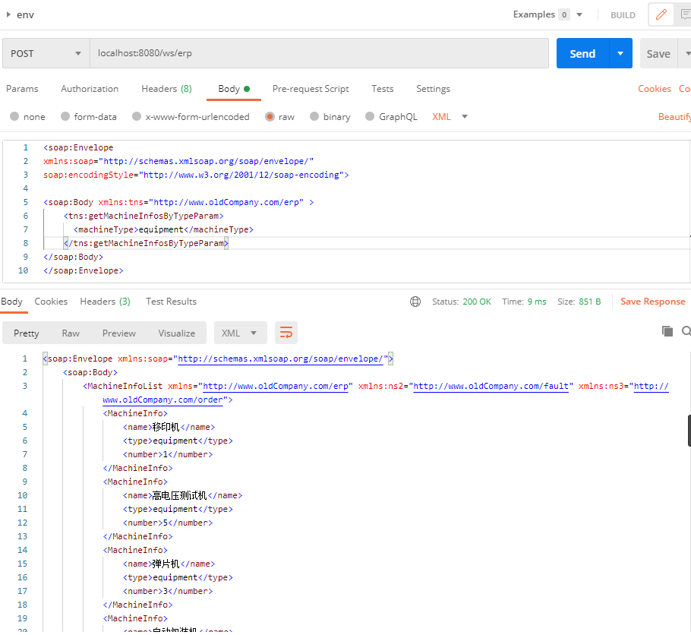
getAllItemInfos:
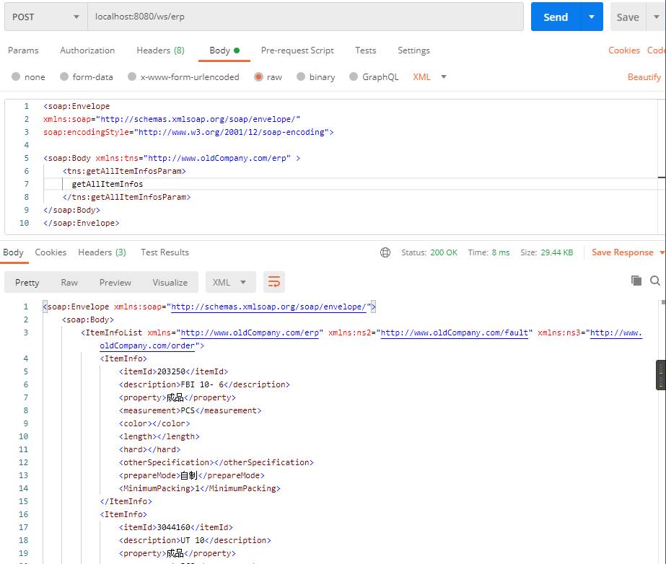
getItemInfoById:
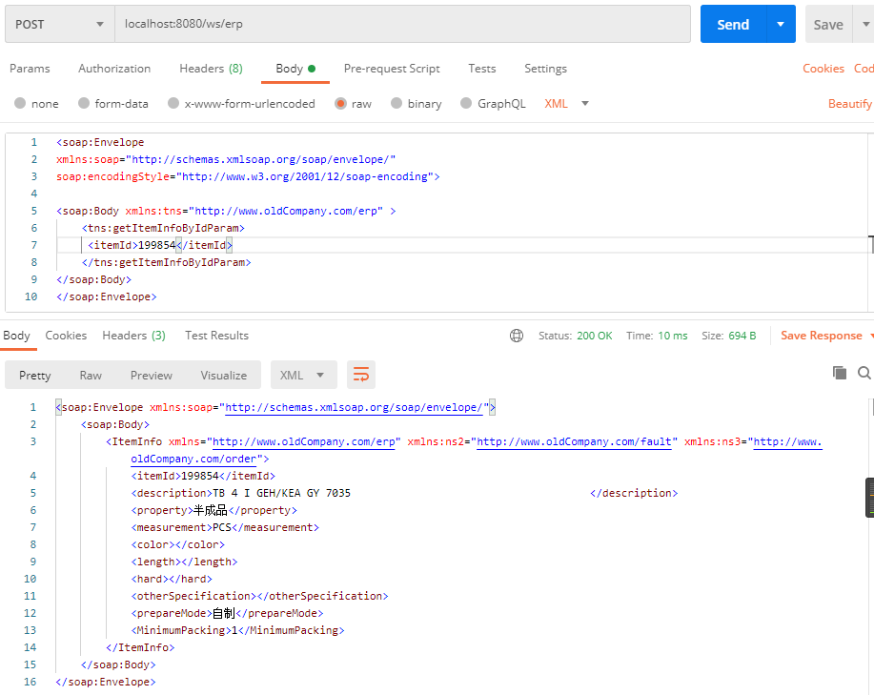
getAllOrders:
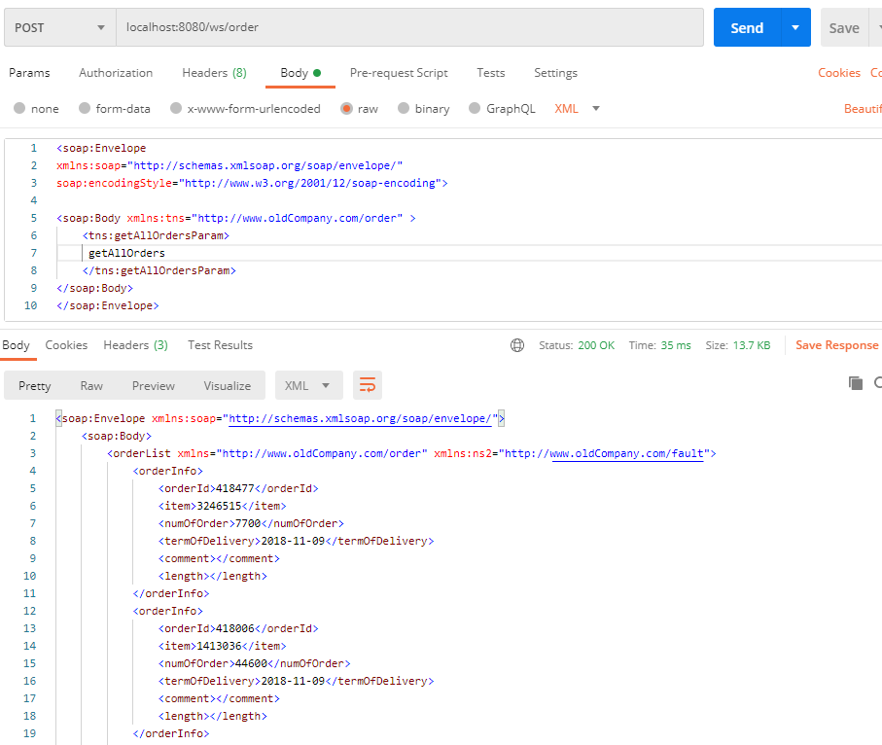
getOrderById:
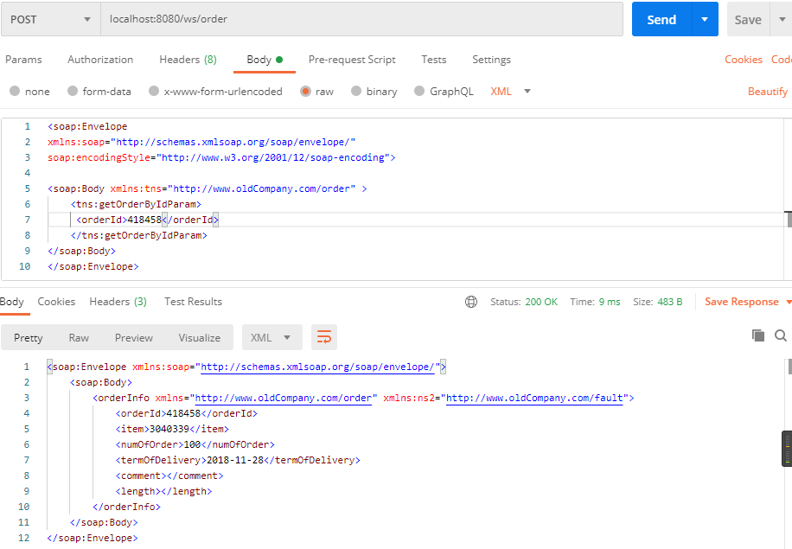
getOrderByItemId:
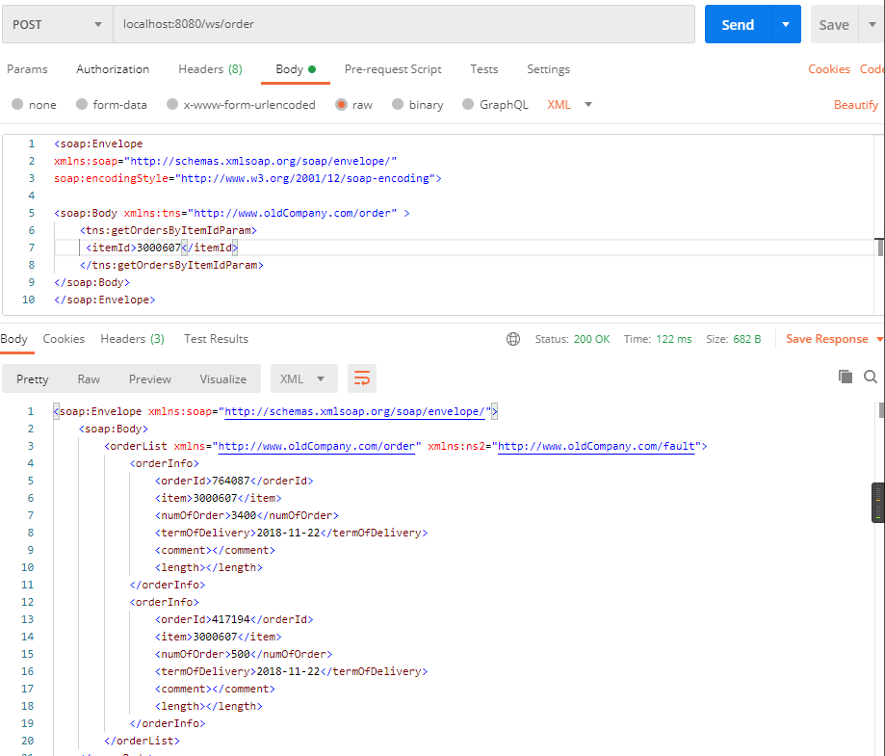
getAllBOMs:
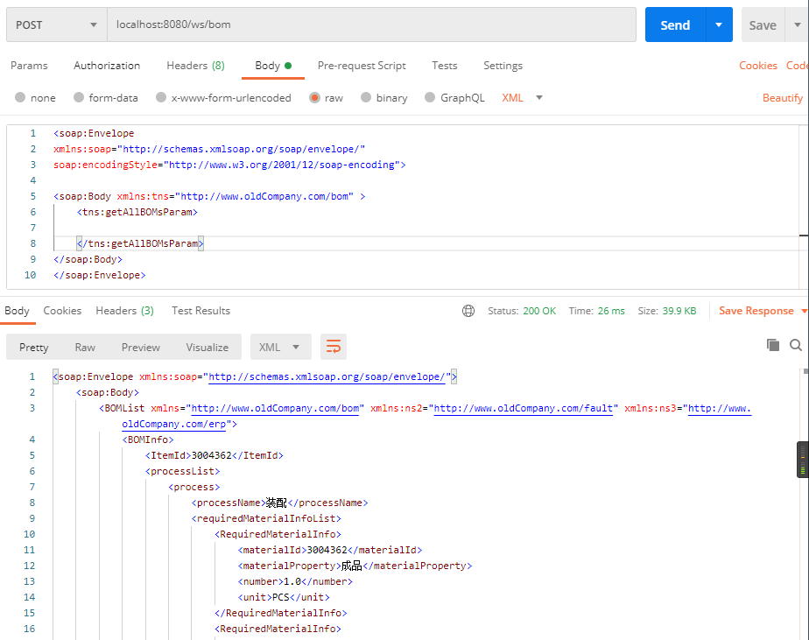
getBOMByItemId:
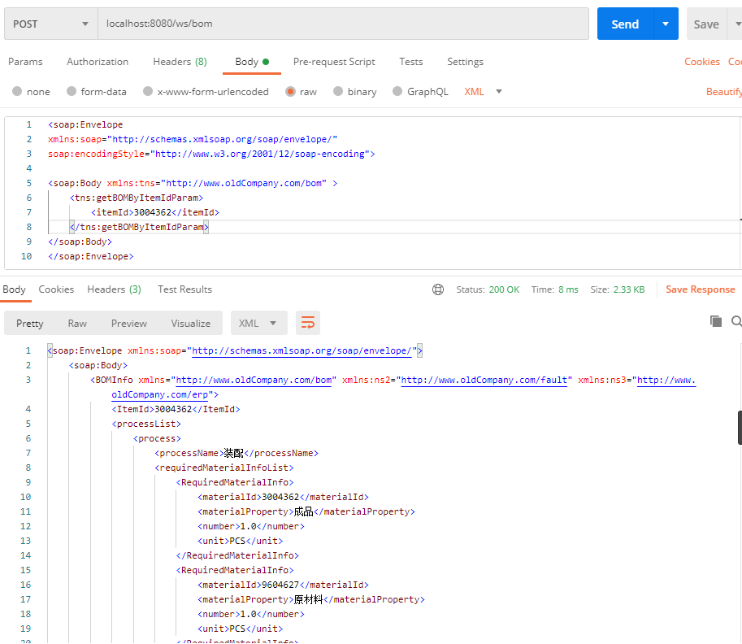

其他错误测试略。

